第 十二 周工作计划
班级：小5班 实施主题：宝宝真能干 日期:11月17日—11月21日 带班老师：沈、张老师
工作要求 |  | 1.感知动物的明显特征，能用较完整的语言表述，体验游戏的快乐。（主题目标）  2.认识、区分颜色在活动的中找出与之相对应的颜色，发展其观察力。（主题目标）  3.学习解扣子，在成人的帮助下穿脱简单的衣裤鞋袜，掌握初步的生活技能。（保育目标）  4.引导幼儿通过谈一谈自己会做的事情，体验和伙伴一起游戏、学习、成长的快乐。（常规目标）
星期  内容 |  | 一 | 二 | 三 | 四 | 五
 | 接待 | 1.热情接待幼儿，与幼儿打招呼，安抚幼儿情绪。  2.进行二次晨检，了解幼儿身体情况、检查幼儿口袋是否有小玩具等物品。
晨间活动 | 晨间游戏 | 1.来园接待：热情接待孩子来园，引导孩子洗手，在区域中比较安静地玩耍。  2.重点区域：美工区：提供油画棒和画有小鱼、水草的背景图，幼儿用油画棒在背景上画圈圈表示小鱼吐泡泡；生活区：提供正确穿鞋的示意图，供幼儿练习正确的穿鞋方法；益智区：提供物品和影子的图片，幼儿进行配对。  3.晨间谈话：猜猜我是谁、我喜欢的颜色、爱喝白开水等。
晨间活动 | 户外锻炼 | 1.队列练习：能在老师的点名、引导下，按照性别排成两条队伍。  2.律动、早操：乐意跟随音乐，模仿老师的动作，进行韵律活动。
晨间活动 | 户外锻炼 | 集体游戏：乌龟爬  （探险2区）  双手双脚着地爬行 | 集体游戏：绕一绕  （综合2区）  障碍运球 | 集体游戏：抓小兔  （山坡）  练习躲闪跑 | 集体游戏：袋鼠跳  （综合3区）  双脚跳 | 集体游戏：向前向后  （骑行）  听口令向前、后
晨间活动 | 户外锻炼 | 分散活动：重点指导过独木桥 | 分散活动：重点指导踢球进框 | 分散活动：重点指导走荡桥 | 分散活动：重点指导  玩蹦床 | 分散活动：重点指导  看箭头骑行
学习  活动 |  | 语言：你猜我是谁  理解故事 | 社会：我喜欢的颜色  知道各种颜色 | 数学：给小动物送食物  学会排序 | 健康：爱喝白开水  能够自主喝水 | 美术：彩色的手帕尝试剪纸
上午  游戏 |  | 区域游戏 | 区域游戏 | 区域游戏 | 区域游戏 | 区域游戏
下午  户外  活动 |  | 农乐园：重点指导除草 | 创意社：重点指导搭建小屋 | 户外建构：重点指导搭建城堡 | 图书室：重点指导认真阅读 | 骨碌碌小山坡：重点指导钻山洞
日 常 生 活 |  | 1.引导幼儿通过谈一谈自己喜欢的人与物，（如喜欢的动物、水果、糖果、玩具等），初步感受自己的各种喜好。  2.引导幼儿通过谈一谈自己会做的事情，体验和伙伴一起游戏、学习、成长的快乐。
家长工作 |  | 1.请家长利用日常生活，引导幼儿认识生活中常见的动物与色彩，积累相关 经验。  2.请家长带一些旧衣服、裤子来幼儿园，幼儿尝试练习叠衣服。
环境创设 |  | 1.在展示台上陈列幼儿的美工作品以及幼儿绘画的过程。建立幼儿的自信心和成就感，鼓励幼儿大胆表达自己的看法。  2.墙面布置：创设《我会做》主题墙面，布置班级“打卡栏”。
本周反思
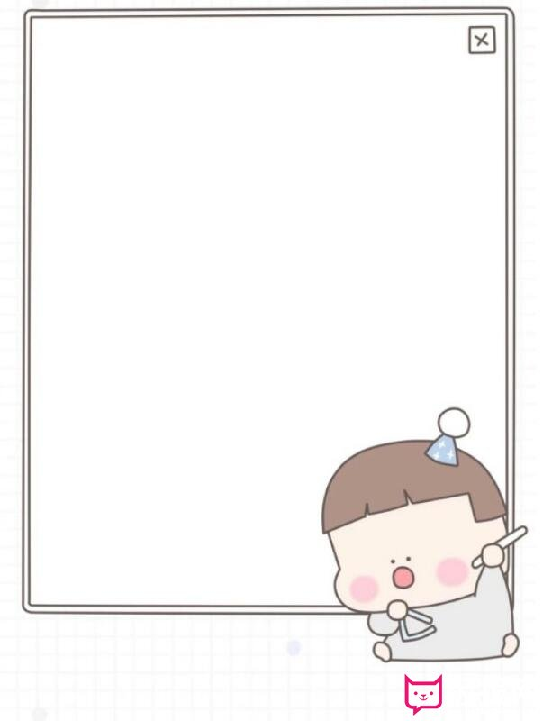
3-4岁孩子敏感期
01 色彩敏感期【特点】对五颜六色的东西充满好奇，喜欢不同颜色的搭配，开始对涂色活动乐此不疲。【建议】和孩子一起用各种颜色的涂色材料完成一幅“作品”，满足孩子的色彩需求。在布置房间时，合理搭配各种颜色，将色彩融入环境。
02 执拗的敏感期【特点】这个阶段的孩子经常把“不”挂在嘴边，想要大人按照他的想法来，否则就会情绪化。还会经常发脾气，被大人认为是“任性”、“胡闹”。【建议】遇到执拗的孩子，家长首先要学会观察与倾听，了解孩子的需求。除了耐心地和孩子讲解一些规则，还可以试着改变策略，和孩子一起发展生成新游戏。
03 占有欲的敏感期【特点】孩子开始对“我的”、“你的”有了自己的概念，对自己感兴趣的事物具有很强的占有欲，不愿意分享。【建议】首先要明白这是正常的现象，不必刻意批评孩子。家长可以结合一些以“分享”为主题的绘本，引导孩子学会分享。
04 诅咒的敏感期【特点】孩子喜欢说“坏妈妈”、“臭屁”，大人听到这些词语后反应会很强烈，孩子开始发现这些负面语言的力量，逐渐喜欢使用坏话来表达自己的情绪。【建议】初次听见孩子说这类词汇的时候，家长可以适当询问和引导，得知孩子的动机并且引向正确的说辞。不要用激烈的批评方式说教，否则会适得其反。
05 追求完美的敏感期【特点】“今天穿的衣服颜色不对，我不要出门”，“没有把鞋子放到床的左边，我不能睡觉”，诸如此类的问题开始爆发，孩子做事要求完美，开始对吃、穿、用的物品逐渐有了自己的评价标准，对外界的评价非常敏感。【建议】家长需要做的，就是尊重孩子，不要嫌麻烦图省事而以大人的标准执行，保留孩子追求完美的标准，这是一份珍贵的品质。
表扬理解美术活动规则的小朋友：
司婉清、白境芮、宋齐光、高颜可
徐加恩、赵丞佑、郭羽焓、丁云泽
唐轩翊、白景荣、潘梓昕、王瑾芮

